Unidade 7.2 - Doenças Dermatológicas do Doente com HIV/SIDA
Introdução
As doenças dermatológicas são muito frequentes nos doentes HIV+. Estas lesões são também comuns nos doentes seronegativos, mas nos doentes HIV+ são mais persistentes ou graves, sendo que a frequência e o número dessas manifestações correlacionam-se com o estado imunológico do doente e com a progressão da doença. Muitas vezes, são condições de estadio clínico da OMS. Deste modo, o Técnico de Medicina deve ser capaz de diagnosticá-las precocemente, fazer o diagnóstico diferencial e o tratamento adequado para curá-las e/ou para evitar complicações.
Nesta unidade serão apresentados os seguintes conteúdos:
Causas das doenças dermatológicas no doente com HIV/SIDA:
- Doenças dermatológicas causadas pelo HIV
- Doenças causadas por infecções oportunistas
- Doenças associadas à infecção
- Complicações da medicação
- Outras doenças

Problemas Dermatológicos no Doente com HIV/SIDA
Alguns problemas dermatológicos são descritos a seguir:

Causados pelo HIV
- Erupção cutânea generalizada associada à seroconversão
Causados por infecções oportunistas
- Infecção criptocócica disseminada
Doenças associadas a infecção
- Sarcoma de Kaposi
Complicações da medicação
- Reacção Adversa a Medicamentos (RAM): Sulfamidas, NVP, EFV, ABC
- SIR (Síndrome de Imuno-Reconstituição)
Outras Doenças
- Dermatite seborreica
- Prurigo nodularis
- Psoríase
- Lepra
- Herpes Zóster
- Sífilis
- Verrugas genitais
- Escabiose
- Infecções bacterianas: celulite, impetigo, abcesso
- Angiomatose Bacilar
- Molluscum contagiosum

Problemas Causados pelo HIV

Erupção Cutânea Generalizada
É uma erupção eritematosa, maculopapular que se localiza na face, tronco, extremidades, pode envolver as palmas das mãos e planta dos pés, ocorre na fase aguda da infecção pelo HIV.

Também pode incluir: lesões muco cutâneas (incluindo úlceras) da boca, genitália, e/ou esófago.

Problemas Causados por Infecções Oportunistas
Infecção Criptocócica Disseminada
- A infecção criptocócica disseminada não é exclusivamente uma infecção que afecta a pele, pode também afectar os pulmões e as meninges.
- É uma doença causada pelo Cryptococcus neoformans.
- A infecção inicial ocorre no pulmão. A infecção disseminada pode resultar em foco meníngeo, lesões ósseas e alergia cutânea (disseminação similar ao molluscum contagiosum).
- A infecção criptocócica disseminada é uma doença que define o estadio IV da OMS, geralmente ocorre com contagens de CD4 <100 cels/mm³.
- Se aparecem lesões suspeitas de criptococose e o doente está iniciando o TARV, deverá suspeitar-se do SIR (Síndrome de Imuno-Restauração)

Anamnese e Exame Físico
Anamnese: Perguntar ao doente pelo tempo de duração e aparecimento da erupção cutânea e sobre quaisquer sintomas neurológicos.

Exame Físico: Erupção papular disseminada, lesões ulcerosas, umbilicadas em alguns casos (semelhantes ao molluscum).

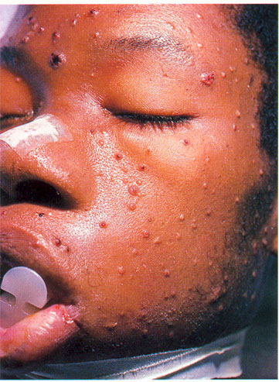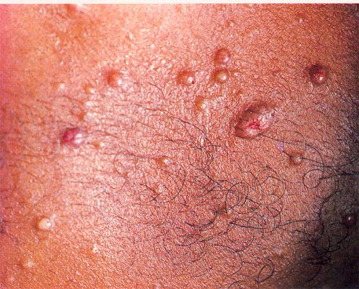
Figura 1: Infecção Criptococócica disseminada
©Wellcome Trust, 2003
Diagnóstico e Tratamento
Diagnóstico clínico: Diferenciar do molluscum contagiousum e do sarcoma de Kaposi. Verificar CD4.

Tratamento: O doente deve ser referido para a confirmação do diagnóstico pelo médico. O tratamento é com antifúngicos de acordo com as directrizes nacionais.
Doenças Associadas à Infecção pelo HIV
Sarcoma de Kaposi
É tratado na unidade 4 deste módulo.
Problemas Causados por Complicações das Medicações
As Reacções Adversas a Medicamentos (RAM) e o Síndrome de Imuno-Reconstituição (SIR) serão tratados nas respectivas unidades.

Problemas Dermatológicos Causados por Outras Doenças
Dermatite seborreica
A dermatite seborreica é um distúrbio papulo-eritematoso caracterizado por escamas gordurosas predominantemente encontradas nas áreas da pele ricas em sebo (escalpe, face, tronco). É comum no doente com SIDA, e a forma generalizada (eritrodermia esfoliativa) pode ocorrer com maior frequência nestes doentes.
A dermatite seborreica é uma das primeiras manifestações da infecção pelo HIV. Esta doença define o estadio II da OMS, e geralmente ocorre em contagens de CD4 <500.

A dermatite seborreica pode ser a manifestação cutânea inicial da doença por HIV.

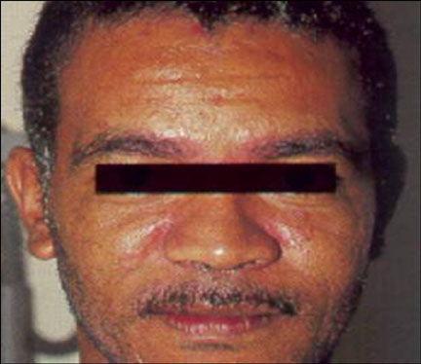
Figura 2: Dermatite Seborreica
Fonte: I-TECH Namíbia Parte II do curso sobre IO

Diagnóstico e Conduta a Seguir:
O diagnóstico é primariamente clínico, apresenta-se com pele rosada e edematosa, com escamas gordurosas.

Conduta a Seguir:
Interromper o uso de vaselina, usar um creme aquoso ou não usar nada.

Usar cremes imidazólicos com ou sem esteróide tópico. A administração dum esteróide tópico 1% pode acelerar as recorrências, pelo que será útil fazer primeiramente um ensaio.

Outros remédios tópicos são: alcatrão de hulha, cremes calmantes, champô antifúngico ou hulha.

Prurigo Nodularis:
É uma das primeiras manifestações da infecção pelo HIV. Dermatose muito pruriginosa, de carácter crónico e recidivante. É caracterizado por erupção de pápulas ou nódulos, centrados por vesícula ou crosta, localizados simetricamente sobre as faces de extensão dos membros, dorso e, por vezes, na face, e que provocam muita coceira. É uma condição do estadio II da OMS.
Normalmente evolui com cicatriz hiperpigmentada. Às vezes complica-se com infecção bacteriana.
O tratamento é com anti-histamínicos via oral e administram-se loções de Calamina e esteróides tópicos. Se for muito intenso e resistente, referir ao médico. Muitas vezes o tratamento não tem sucesso e só acaba melhorando com o TARV.

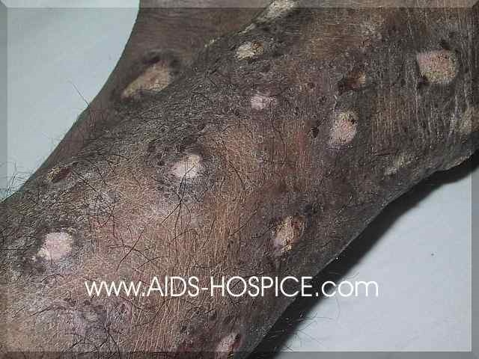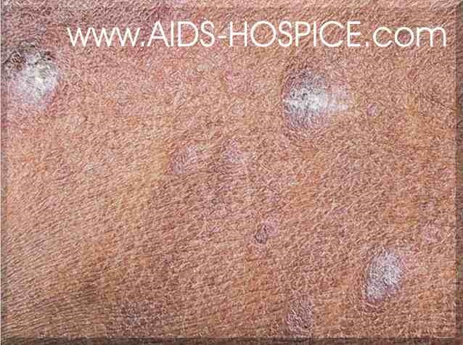
Figura 3: Prurigo Nodularis
Fonte das imagens: www.AIDS-HOSPICE.com
Psoríase
A psoríase é tão comum nos doentes com HIV como nos doentes não infectados pelo HIV. No entanto, as apresentações tendem a ser mais graves nos primeiros, e são difíceis de tratar. O tratamento anti-retroviral pode melhorar a psoríase, mas a doença pode não estar curada.
Em Moçambique não estão disponíveis tratamentos avançados para esta doença, e os casos complicados/graves devem ser encaminhados.
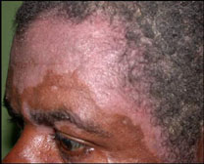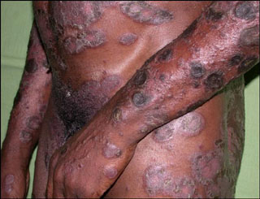
Imagens com a permissão do Dr. Rui Bastos. Maputo.
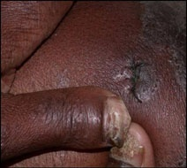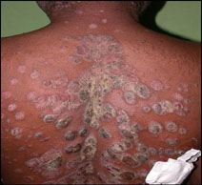
Figura 4: Psoríase
Imagens com a permissão do Dr. Rui Bastos, Maputo, Moçambique
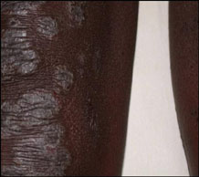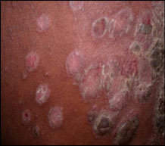
Figura 5: Psoríase
Imagens com a permissão do Dr. Rui Bastos, Maputo, Moçambique
As lesões podem ser grandes e numerosas e espalhadas por todas as partes do corpo.
Herpes Zóster (zona ou lume da noite)
Esta patologia é uma das primeiras manifestações da infecção pelo HIV. O agente causador é o vírus da varicela herpes zóster, pertencente à família dos herpes vírus. Apresenta-se como uma erupção de vesículas e bolhas, normalmente aparece só de um lado (unilateral), muitas vezes associada a dor local intensa e distribuída ao longo do trajecto dum nervo cutâneo. É comum no peito, mas também ocorre nas pernas, nos braços ou no rosto.
As vesículas podem transformar-se em lesões e, mais tarde, em crostas que deixam cicatrizes.
As complicações associadas podem ser:
- Infecção bacteriana secundária; ulceração e necrose;
- Neuralgia pós herpética.
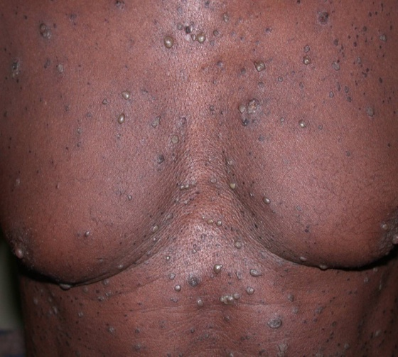
Figura 5: Infecção viral por Varicela Zóster – infecção primária (varicela)
Fonte: ©Wellcome Trust, 2003
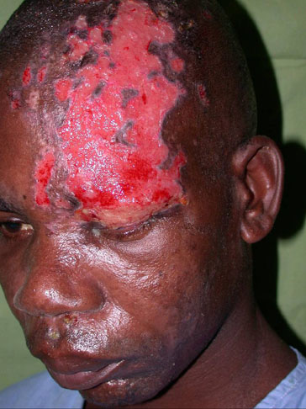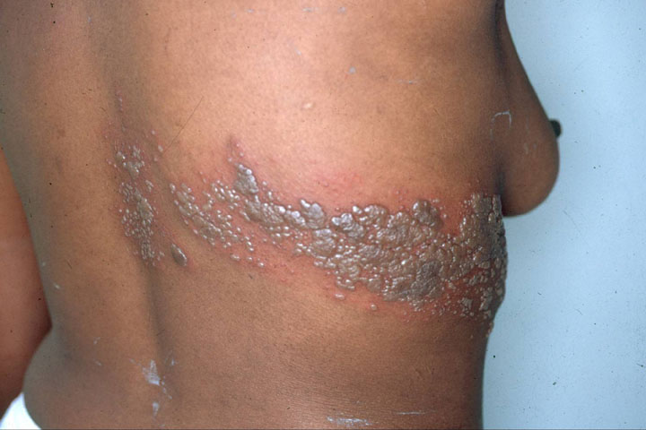
Figura 6: Herpes Zóster
Fonte: ©Wellcome Trust, 2003

Tratamento:
- Limpeza e desinfecção do local com anti-sépticos;
- Analgésicos: AAS, Paracetamol, Diclofenac ou Ibuprofeno;
- Aciclovir oral (entre 72 horas da aparição das vesículas): 800mg por via oral, de 4/4 horas (5 vezes ao dia) durante 7 a 10 dias, se grave ou lesão de órgão nobre;
- Antibioterapia se houver infecção secundária.
Atenção:
- Recomenda-se cautela quando existir o envolvimento do olho ou dermatoses em volta dos olhos. Caso ocorra, deve-se proceder o encaminhamento imediato do doente.
- A queratite herpética pode-se desenvolver e pôr em perigo a visão do olho afectado.
É importante lembrar que:
- Nos doentes imunodeprimidos, o herpes Zóster é frequentemente grave, hemorrágico e necrótico.
- A neuralgia pós-herpética pode ser grave, intolerante e de difícil controlo, sendo por vezes necessário utilizar opiáceos fracos (codeína) e/ou neurolépticos (amitriptilina, carbamazepina)
- Consulte o médico se a lesão é muito grave

Sífilis
A sífilis pode apresentar-se com lesões primárias (chaga) nas áreas de exposição inicial (genitália, lábios), ou como manifestações secundárias, mas largamente dispersas (condiloma lata, manchas mucosas).

Sífilis Secundária: Caracterizada por lesões cutâneas, que envolvem muitas vezes as palmas e as plantas dos pés, simétricas que podem imitar quase todas as doenças da pele. Tipicamente não provocam coceira.
Uma forma característica da sífilis secundária é o condiloma lata. As lesões do condiloma lata são indolores, altamente infecciosas e podem ser elevadas, planas, semelhantes às verrugas, de cor rosada a cinzenta pálida com superfície aparentemente lisa; as lesões são frequentemente associadas a outros
sinais de sífilis secundária (febre, dor de garganta, erupção cutânea e adenopatia, etc.).

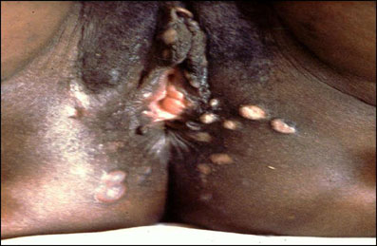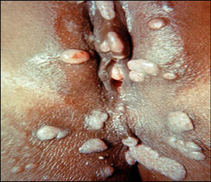
Figura 7: Condiloma lata: lesões da mucosa na sífilis secundária
Fonte: ©Wellcome Trust, 2003
Diagnóstico: clínico e de laboratório.
Tratamento: Penicilina Benzatínica, conforme as normas nacionais.

Verrugas Genitais (Condiloma Acuminado)
As verrugas genitais são sinais de uma infecção transmitida por via sexual causada pelo vírus do papiloma humano (HPV).
O contacto sexual é a rota de exposição mais comum, mas no entanto também pode ocorrer a transmissão de uma verruga activa para outras superfícies corporais.
O tratamento local (Podofilina, ácido tricloroacetico, crioterapia com nitrogénio líquido etc.) pode controlar as lesões de pequenas dimensões, enquanto os condilomas grandes e/ou recidivantes são de difícil controlo em doentes com imunossupressão.

Escabiose
A escabiose é uma infecção dermatológica causada pelo Sarcoptes scabiei. O ácaro da pele é transmitido por via do contacto prolongado e ocasionalmente pela roupa de cama, etc.
Os principais sintomas são coceira (dia e noite) e as resultantes escoriações da pele e do corpo (normalmente poupando a face nos adultos). Uma constatação comum são as lesões em cova que ocorrem nos espaços entre os dedos.
O diagnóstico é clínico, o tratamento inclui o uso de loções que contêm Permetrina.
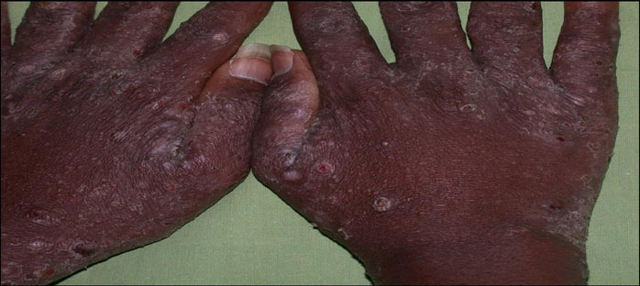
A escabiose pode afectar pessoas infectadas pelo HIV. Esta imagem mostra a doença grave nas localizações típicas. Há buracos e pápulas sobre o caminho do ácaro da escabiose. As lesões são muito pruriginosas, os ácaros podem ser transmitidos a outras pessoas.
Figura 8: Escabiose
Fonte: Imagem com a permissão do Dr. Rui Bastos, Maputo, Moçambique
A escabiose pode apresentar prurido difuso com alguns buracos nos dedos, pulsos, mamilos, abdómen, genitais, nádegas e tornozelos.
Nas pessoas imunodeprimidas, pode ocorrer de forma grave com lesões difusas e incrustadas envolvendo a parte superior do pescoço, esta forma chama-se escabiose norueguesa ou incrustada. Normalmente somente alguns ácaros causam esta condição; pessoas com escabiose norueguesa podem possuir milhares de ácaros
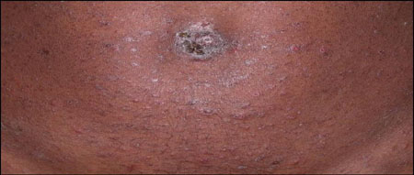
Figura 9: Escabiose
Fonte: Imagem com a permissão do Dr. Rui Bastos, Maputo, Moçambique

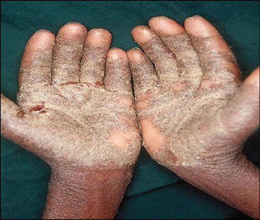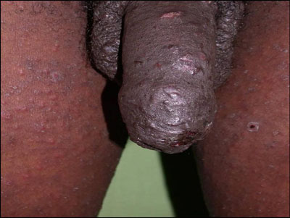
Figura 10: Imagens da incrustação extensa da escabiose
Fonte: Imagens com a permissão do Dr. Rui Bastos, Dermatologista Faculdade de Medicina, Maputo Moçambique.

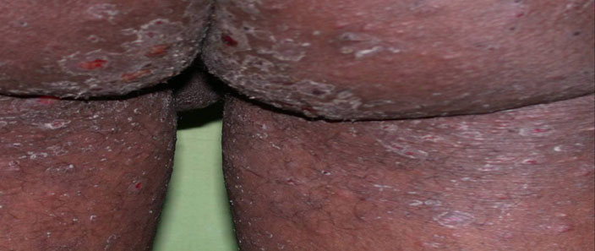
Figura 11: Imagem do envolvimento grave nos locais típicos.
Fonte: Imagem com a permissão do Dr. Rui Bastos, Dermatologista Faculdade de Medicina, Maputo Moçambique.

Tratamento Tópico para a Escabiose
- Emulsão com 20-25% de benzoato de benzilo. Aplicar nas zonas afectadas do pescoço para baixo e deixar actuar durante 12-24 horas e enxugar. Repetir após uma semana.
- Loção 1% de gammabenzeno hexaclorado (Scabine, Lindane). Aplicar nas zonas afectadas do pescoço para baixo e lavar depois de 8-12 horas. Repetir após uma semana se permanecerem organismos vivos;
  - É muito eficaz mas apresenta um pequeno risco de toxicidade.
  - Evitar em crianças <2 anos de idade e nas mulheres grávidas
- Creme 5% de permetrina (Elimite, Acitin). Aplicar nas zonas afectadas do pescoço para baixo e lavar depois de 8-12 horas. Repetir depois de uma semana se permanecerem organismos vivos.
- 10% de crotamiton (Eurax) é menos eficaz. Aplicar nas zonas afectadas do pescoço para baixo em cada 24 horas durante 1-3 dias e lavar bem 48 horas após a última aplicação. Repetir após uma semana, se necessário.

Além do doente, é preciso tratar todas as pessoas que tiveram contacto íntimo com ele. Em caso de escabiose com infecções secundárias, os doentes devem ser tratados com antibióticos antes de aplicar o tratamento tópico.
Para poder evitar a transmissão posterior da escabiose, as roupas e artigos pessoais devem ser lavados e isolados (os ácaros e os seus ovos e larvas morrem em 10 dias):
- Lavagem com água quente e secar ao sol toda a roupa;
- Colocar os artigos pessoais em sacos plásticos durante 10 dias.
Apesar de matarem os ácaros de forma eficaz com a terapia tópica ou oral, são frequentemente necessários esteróides tópicos para controlar o prurido.

Infecções Bacterianas
São infecções dermatológicas tão comuns no doente HIV+ como no HIV-. No entanto, as infecções graves, especialmente as profundas tais como a piomiosite, constituem doenças que definem o estadio III da OMS. Clinicamente aparecem como foliculite, impetigos, eczemas, erisipela, abcessos subcutâneos, celulites, piomiosites e hidrosadenites supurativas.
Os agentes que a provocam são principalmente Estafilococos, mas quaisquer outras bactérias podem ser responsáveis por estas infecções.

Tratamento:
- Limpeza e desinfecção das lesões;
- Pomada antibiótica;
- Antibioterapia com “eritromicina, amoxicilina ou amoxicilina + ácido clavulânico, doxiciclina, tetraciclina ou cotrimoxazol”.

Molluscum contagiousum
O Molluscum contagiousum provoca uma infecção dermatológica viral benigna (Poxvirus).

Diagnóstico diferencial com:
- Lesões cutâneas por Criptococcus (em contagens de CD4 <100 cels/mm³, e aparecimento de sinais meníngeos);
- Raramente o histoplasma causa lesões dermatológicas semelhantes.

Tratamento:
Geralmente não precisa de nenhuma intervenção, às vezes pode-se considerar a remoção do núcleo. O TARV melhora a infecção.
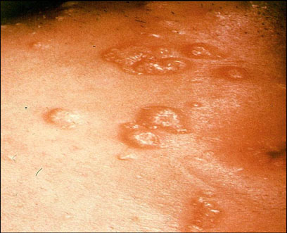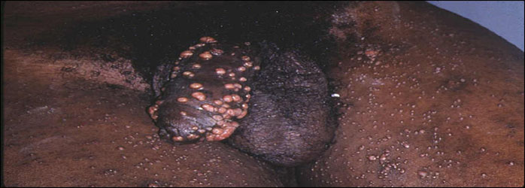
Figura 12: Molluscum Contagiousum
Fonte: ©Wellcome Trust, 2003
Dermatofitoses (tínea)
Os dermatófitos são um grupo de fungos conhecidos como tínea. As várias espécies pertencem aos grupos Epidermophyton, Microsporum, e Tricophyton genera. A dermatofitose, ou ‘tínea’, é uma infecção causada por estes fungos. Dependendo da sua localização, chamamos a tínea de diferentes formas:
- Tínea capitis: infecção do cabelo e escalpe;
- Tínea corporis: infecção do tronco e extremidades;
- Tínea manuum/Tínea pedis: infecção das palmas, plantas, e redes interdigitais;
- Tínea cruris: infecção da virilha;
- Tínea barbae: infecção da área da barba e pescoço;
- Tínea faciale: infecção da face;
- Tínea unguium (onicomicose): infecção da unha.
Anamnese e Exame Físico
Anamnese: O principal sintoma é o prurido. Pode-se verificar a queda de cabelo na infecção do escalpe.

Exame Físico:
- Na Tínea capitis, a aparência clínica da infecção fúngica do escalpe varia dependendo do tipo de invasão capilar. A alopecia (queda de cabelo) normalmente está presente quando os cabelos se partem na superfície do escalpe.
- Na Tínea corporis, a infecção localiza-se especialmente na pele exposta do tronco e nas extremidades. Caracteriza-se por placas anulares escamosas com bordas levantadas, pústulas e vesículas.
- Tínea pedis é uma infecção fúngica dos interdígitos dos pés e da superfície da planta, e ocorre frequentemente afectando somente um dos pés. Aparece escamação, fissuração e maceração dos interdígitos dos pés. Podem estar presentes escamações das plantas e superfícies laterais, eritema, vesículas, pústulas e bolhas.
- Tínea manuum é uma infecção fúngica das palmas e dos interdígitos das mãos que normalmente ocorre em associação com a Tínea pedis. Normalmente só ocorre numa das mãos. Podem estar presentes a escamação e o eritema.
- Tínea cruris é uma infecção dermatófita da região púbica e da virilha, e caracteriza-se por lesões eritematosas.
- Na Tínea barbae, são afectadas as áreas da barba e pescoço, estão presentes o eritema, escamação e pústulas.
- Tínea unguium, também chamada de onicomicose, é uma infecção da unha, caracterizada por onicólise (separação da unha do leito ungueal) e por unhas mais espessas, descoloradas (brancas, amarelas, castanhas, pretas), partidas e distróficas. A unha branca dermatofítica é muito característica da infecção pelo HIV.

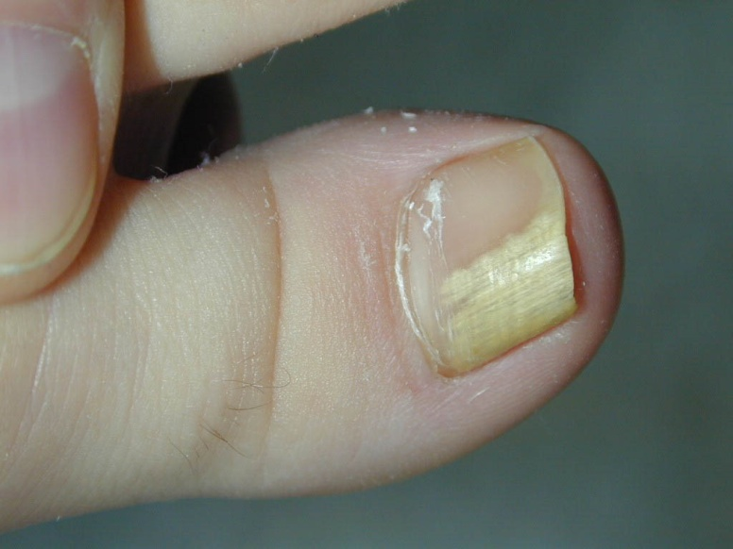
Figura 13: Unha branca dermatofítica
Fonte: © 2001-2009, DermAtlas. http://www.dermatlas.org/derm/IndexDisplay.cfm?ImageID=-1797656110

Diagnóstico e Tratamento das Tíneas:
O diagnóstico é principalmente clínico.
Para grande parte das infecções, o tratamento é com Ketoconazol creme.
A infecção da unha e do escalpe pode ser mais difícil de tratar. Nestes casos, é preciso recorrer ao tratamento oral prolongado com Griseofulvina, Fluconazol ou Itraconazol.
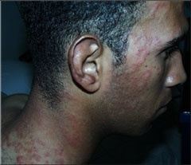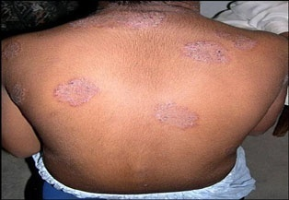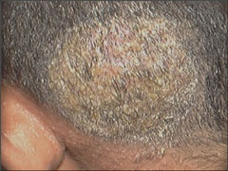
Figura: 14: Tíneas
Fonte: Imagens © DermAtlas; http://www.DermAtlas.org

Tínea versicolor
A Tínea versicolor é uma infecção dermatológica fúngica causada pelo Pityrosporum, provocando máculas hipopigmentadas (lesões planas) em vez de lesões escuras hiperpigmentadas. Os antifúngicos tópicos (ketoconazol creme) são geralmente eficazes.

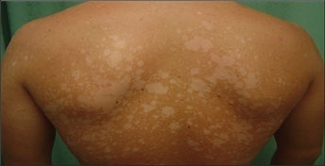
Figura 15: Tínea versicolor
Fonte: © DermAtlas; http://www.DermAtlas.org

Pontos-Chave
- As lesões dermatológicas são frequentes nos doentes seropositivos e podem ser um sinal de:
  - Doença comum semelhante a que podem apresentar os doentes seronegativos;
  - Lesões definitórias de um estadio clínico da OMS;
  - Doença relacionada com o HIV (IO, sarcoma de Kaposi);
- O conhecimento das características clínicas das lesões pode ajudar o TMG no diagnóstico diferencial.
- Nos casos em que a lesão dermatológica seja consequência da presença de doença de estadio avançado, o TMG deverá encaminhar o doente ao médico.

Referência: Colette van Hees & Ben Naafs, Doenças de Pele Comuns na África, 2001
Referência: The Sandford Guide to HIV/AIDS Therapy
Referência: Colette van Hees & Ben Naafs, Doenças de Pele Comuns na África, 2001

